16.1 Задание.

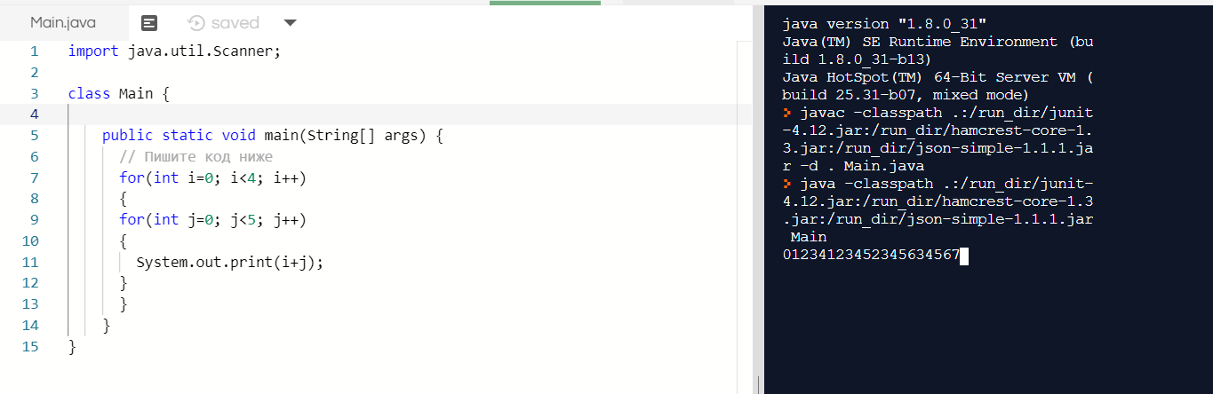

16.2 Задание.

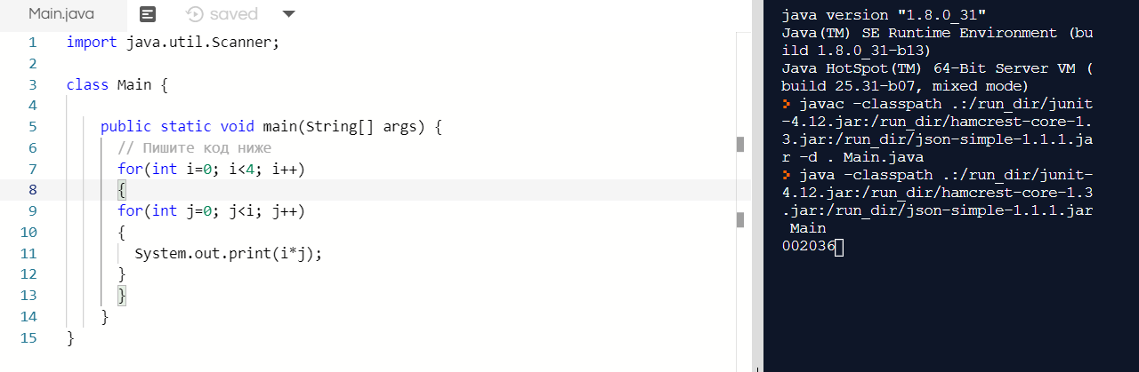

16.3 Задание.

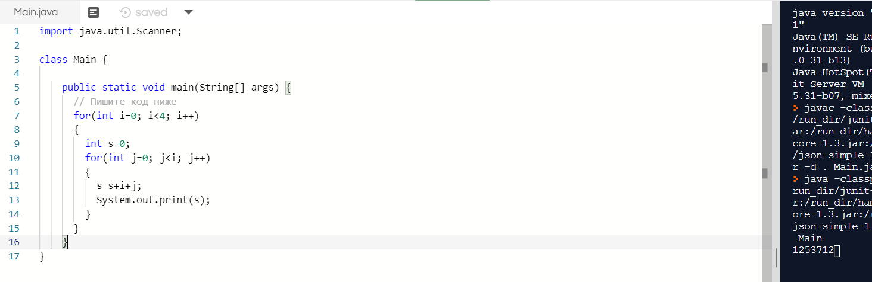

16.5 Задание.

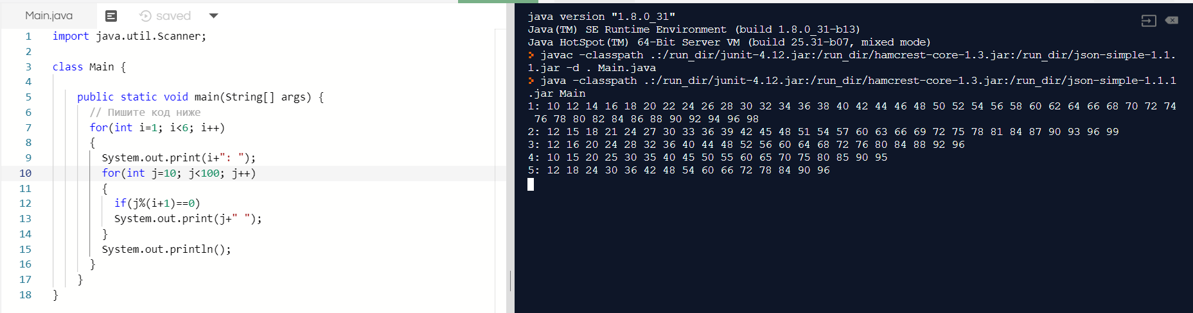

16.6 Задание

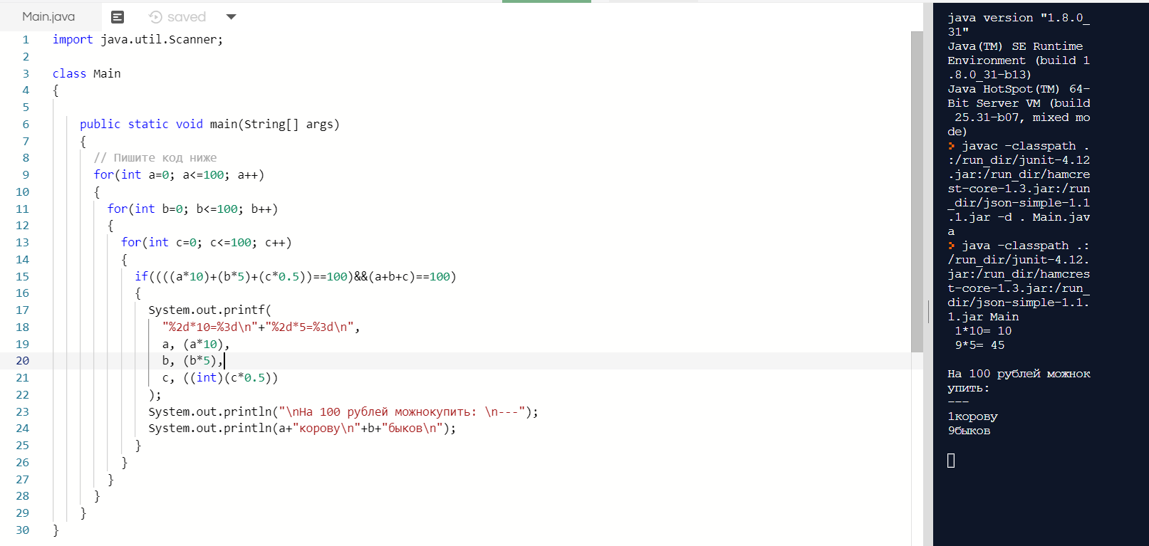

16.8 Задание

